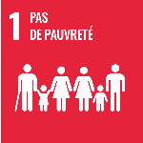 | Éliminer la pauvreté sous toutes ses formes et partout dans le monde
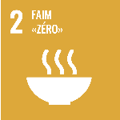 | Éliminer la faim, assurer la sécurité alimentaire, améliorer la nutrition et promouvoir une agriculture durable
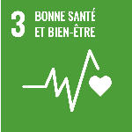 | Donner aux individus les moyens de vivre une vie saine et promouvoir le bien-être à tous les âges
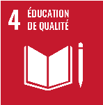 | Veiller à ce que tous puissent suivre une éducation de qualité dans des conditions d’équité et promouvoir les possibilités d’apprentissage tout au long de la vie
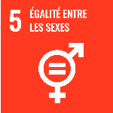 | Réaliser l’égalité des sexes et autonomiser toutes les femmes et les filles
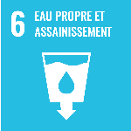 | Garantir l’accès de tous à l’eau et à l’assainissement et assurer une gestion durable des ressources en eau
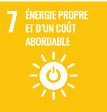 | arantir l’accès de tous à des services énergétiques fiables, durables et modernes, à un coût abordable
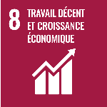 | Promouvoir une croissance économique soutenue, partagée et durable, le plein emploi productif et un travail décent pour tous
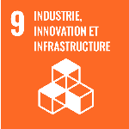 | Mettre en place une infrastructure résiliente, promouvoir une industrialisation durable qui profite à tous et encourager l’innovation
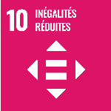 | Réduire les inégalités entre les pays et en leur sein
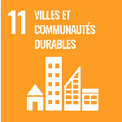 | Faire en sorte que les villes et les établissements humains soient ouverts à tous, sûrs, résilients et durables
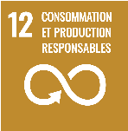 | Établir des modes de consommation et de production durables
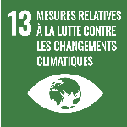 | Prendre d’urgence des mesures pour lutter contre les changements climatiques et leurs répercussions
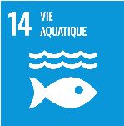 | Conserver et exploiter de manière durable les océans, les mers et les ressources marines aux fins du développement durable
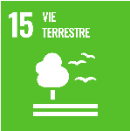 | Préserver et restaurer les écosystèmes terrestres
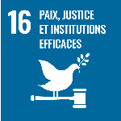 | Promouvoir l’avènement de sociétés pacifiques et ouvertes aux fins du développement durable
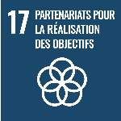 | Partenariats pour la réalisation des objectifs
https://www.agenda-2030.fr/17-objectifs-de-developpement-durable/

